Отчёт по лабораторной работе №5

*Дисциплина: Архитектура компьютера*

Максим Александрович Мишонков

Содержание

# 1 Цель работы

Целью данный лабораторной работы является освоение компиляции и сборки программ, написанных на ассемблере NASM.

# 2 Задание

Освоить компиляцию и сборку программ, написанных на ассемблере NASM, закрепить навыки работы с текстовым редактором Markdown.

# 3 Теоретическое введение

**Язык ассемблера** - машинно-ориентированный язык низкого уровня. Можно считать, что он больше любых других языков приближен к архитектуре ЭВМ и её аппаратным возможностям, что позволяет получить к ним более полный доступ, нежели в языках высокого уровня.

**NASM** - это открытый проект ассемблера, версии которого доступны под различные операционные системы и который позволяет получать объектные файлы для этих систем.

# 4 Выполнение лабораторной работы

1. Создал каталог lab05 и перешёл в него. (рис. 1)

Рис. 1: Создание каталога lab05 и переход в него

Рис. 1: Создание каталога lab05 и переход в него

1. Создал файл hello.asm и открыл его при помощи gedit. (рис. 2, 3 )

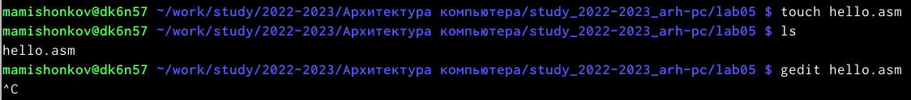

Рис. 2: Файл hello.asm

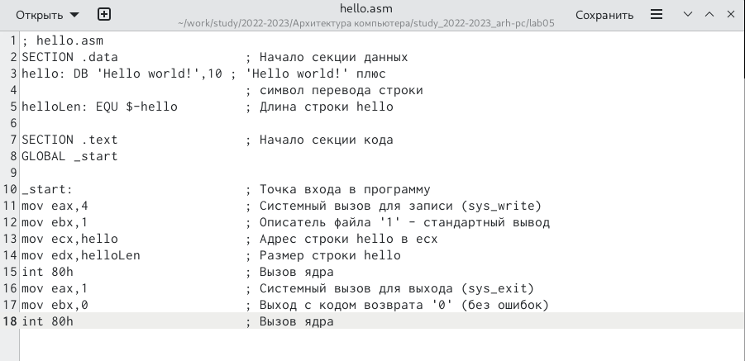

Рис. 3: Введение нужного текста

1. Компилировал текст с помощью транслятора NASM и компилировал файл hello.asm в obj.o. (рис. 4)

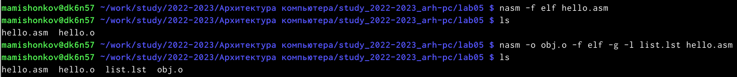

Рис. 4: Компиляция текста и файла

1. Ввёл команды для обработки компановщиком файла hello.o и obj.o (рис. 5)

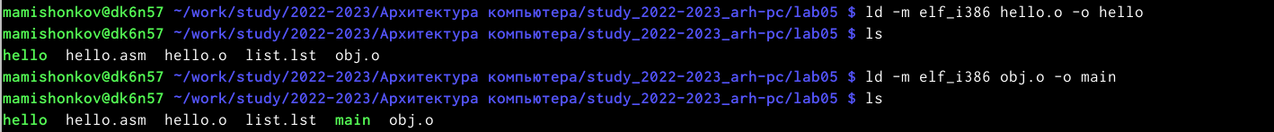

Рис. 5: Обработка компановщиком

1. Запустил на выполнение созданный выполняемый файл, находящийся в текущем каталоге. (рис. 6)

Рис. 6: Запуск файла

Рис. 6: Запуск файла

**Самостоятельная работы**

1. Создал в нужном каталоге при помощи команды cp копию файла hello.asm с именем lab05.asm. (рис. 7)



Рис. 7: Копирование файла hello.asm

1. При помощи текстового редактора gedit внёс изменения в текст программы в файле lab05.asm так, чтобы вместо Hello world! на экран выводилась строка с моим именем и фамилией. (рис. 8)

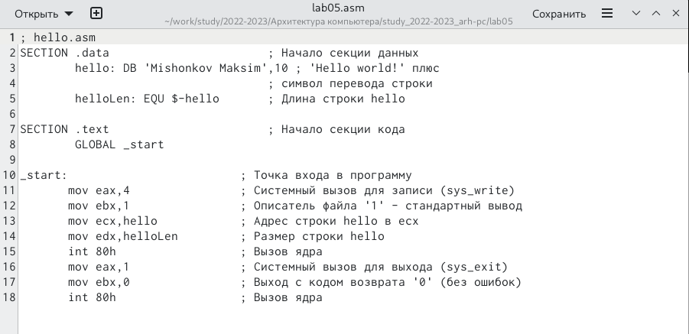

Рис. 8: Изменение текста в файле lab05.asm

1. Оттранслировал полученный текст программы lab05.asm в объектный файл, выполнил компановку файла и запустил получившийся исполняемый файл. (рис. 9)

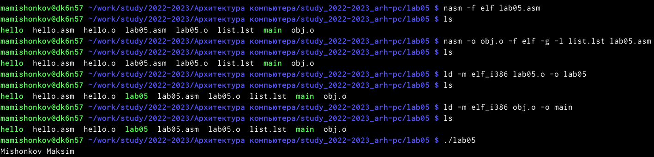

Рис. 9: Изменение и запуск файла lab05.asm

1. Скопировал файлы hello.asm и lab05.asm в локальный репозиторий. (рис. 10)

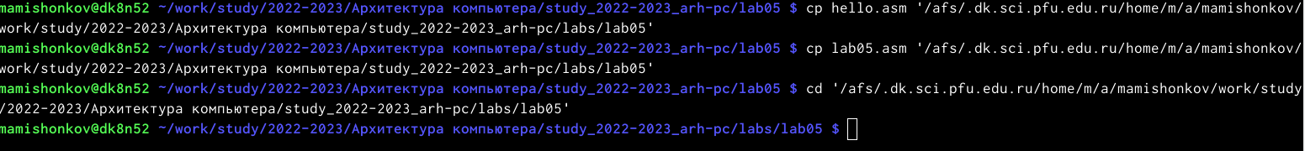

Рис. 10: Копирование файлов в локальный репозиторий

1. Загрузил файлы на Github. (рис. 11)

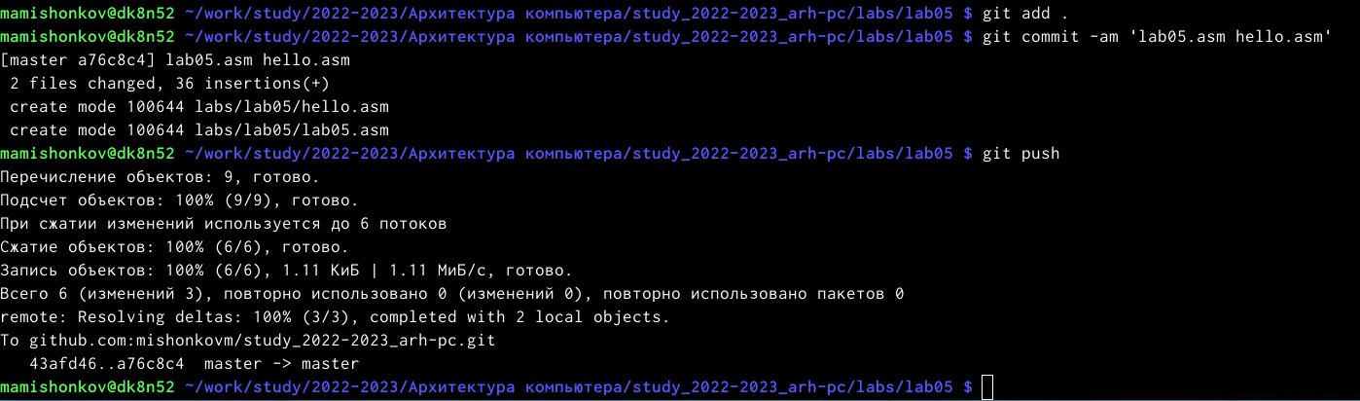

Рис. 11: Загрузка файлов на Github

# 5 Выводы

В ходе выполнения данной лабораторной работы я закрепил знания и умения работы с Markdown, а также освоил процедуры компиляции и сборки программы, написанные на ассемблере NASM.